Приложение 3
к постановлению администрации города
Армянска от ___.05.2018 №____

Схемы
границ, прилегающих к некоторым организациям и объектам территорий, на которых не допускается розничная продажа алкогольной продукции

Схема №1
Муниципальное бюджетное дошкольное общеобразовательное учреждение «Детский сад №1 «Светлячок» города Армянска Республики Крым
г. Армянск, ул.Иванищева, д.17-А

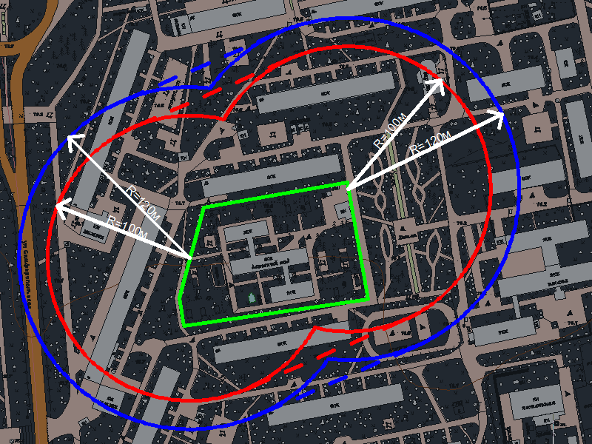

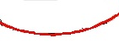
- границы прилегающих к образовательным организациям и объектам территорий, на которых не допускается розничная продажа алкогольной продукции

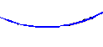
- границы прилегающих к некоторым организациям и объектам территорий, на которых не допускается розничная продажа алкогольной продукции при оказании услуг общественного питания

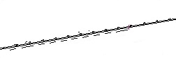
- границы обособленной территории некоторых организаций и
объектов

Схема №2
Муниципальное бюджетное дошкольное общеобразовательное учреждение
«Детский сад №2 «Солнышко»
г. Армянск, ул.Школьная, д.7-А

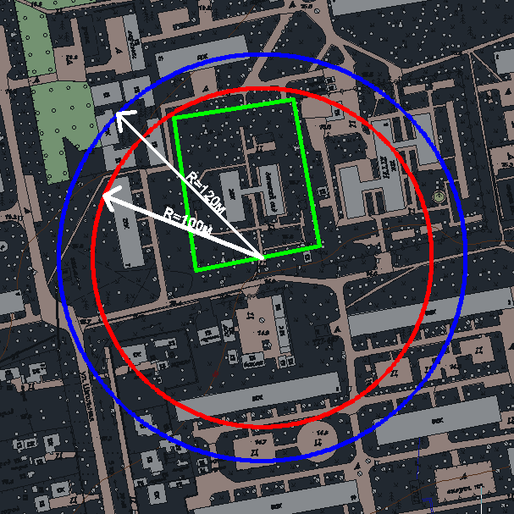

- границы прилегающих к образовательным организациям и объектам территорий, на которых не допускается розничная продажа алкогольной продукции

- границы прилегающих к некоторым организациям и объектам территорий, на которых не допускается розничная продажа алкогольной продукции при оказании услуг общественного питания

- границы обособленной территории некоторых организаций и объектов

Схема №3
Муниципальное бюджетное дошкольное общеобразовательное учреждение
«Детский сад №3 «Березка»
г. Армянск, микрорайон имени генерала Васильева, д.8

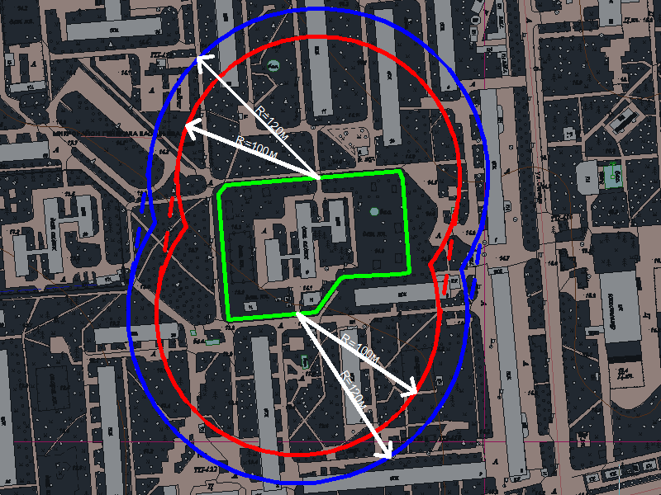

- границы прилегающих к некоторым организациям и объектам территорий, на которых не допускается розничная продажа алкогольной продукции

- границы прилегающих к некоторым организациям и объектам территорий, на которых не допускается розничная продажа алкогольной продукции при оказании услуг общественного питания

- границы обособленной территории некоторых организаций и объектов

Схема №4
Муниципальное бюджетное дошкольное общеобразовательное учреждение «Детский сад №4 «Ласточка» города Армянска Республики Крым
г. Армянск, микрорайон имени генерала Корявко, д.9

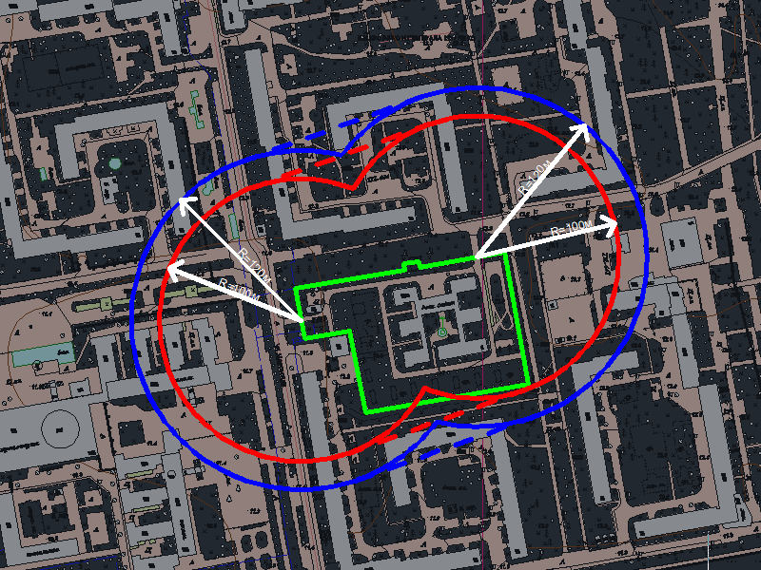

- границы прилегающих к некоторым организациям и объектам территорий, на которых не допускается розничная продажа алкогольной продукции

- границы прилегающих к некоторым организациям и объектам территорий, на которых не допускается розничная продажа алкогольной продукции при оказании услуг общественного питания

- границы обособленной территории некоторых организаций и объектов

Схема №5
Муниципальное бюджетное дошкольное общеобразовательное учреждение «Детский сад №5 «Аленушка» города Армянска Республики Крым
г. Армянск, микрорайон им. генерала Корявко, д.29

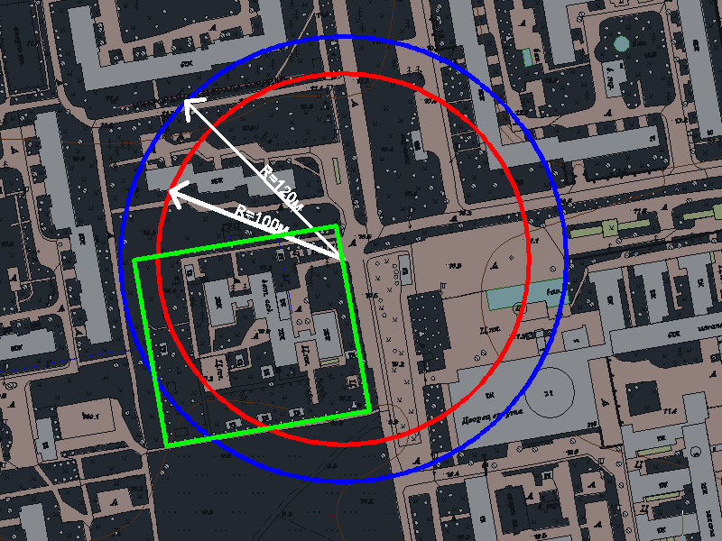

- границы прилегающих к некоторым организациям и объектам территорий, на которых не допускается розничная продажа алкогольной продукции

- границы прилегающих к некоторым организациям и объектам территорий, на которых не допускается розничная продажа алкогольной продукции при оказании услуг общественного питания

- границы обособленной территории некоторых организаций и объектов

Схема №6
Муниципальное бюджетное дошкольное общеобразовательное учреждение «Детский сад №6 «Белоснежка» города Армянска Республики Крым
г. Армянск, микрорайон имени генерала Корявко, д.8

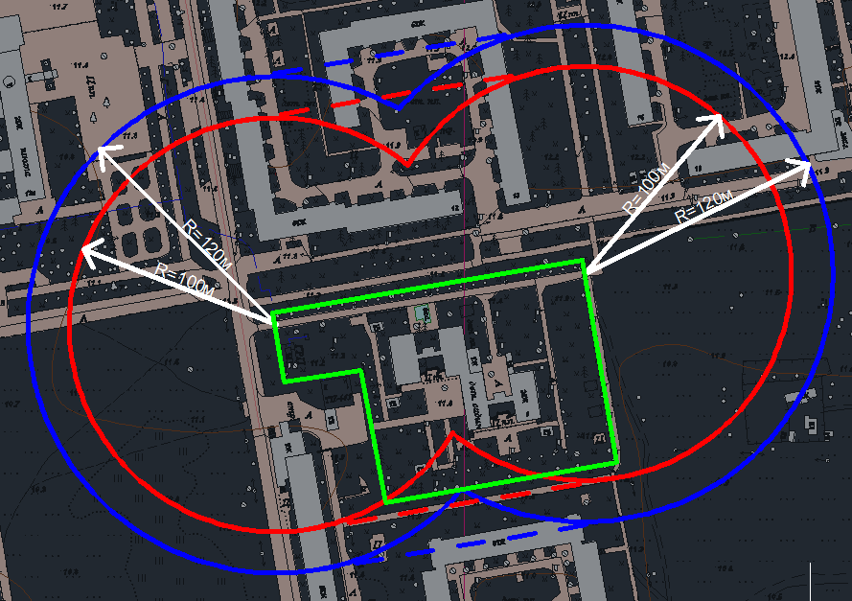

- границы прилегающих к некоторым организациям и объектам территорий, на которых не допускается розничная продажа алкогольной продукции

- границы прилегающих к некоторым организациям и объектам территорий, на которых не допускается розничная продажа алкогольной продукции при оказании услуг общественного питания

- границы обособленной территории некоторых организаций и объектов

Схема №7
Муниципальное бюджетное общеобразовательное учреждение
«Средняя общеобразовательная школа № 1» города Армянска Республики Крым
г. Армянск, ул. Школьная, д.8

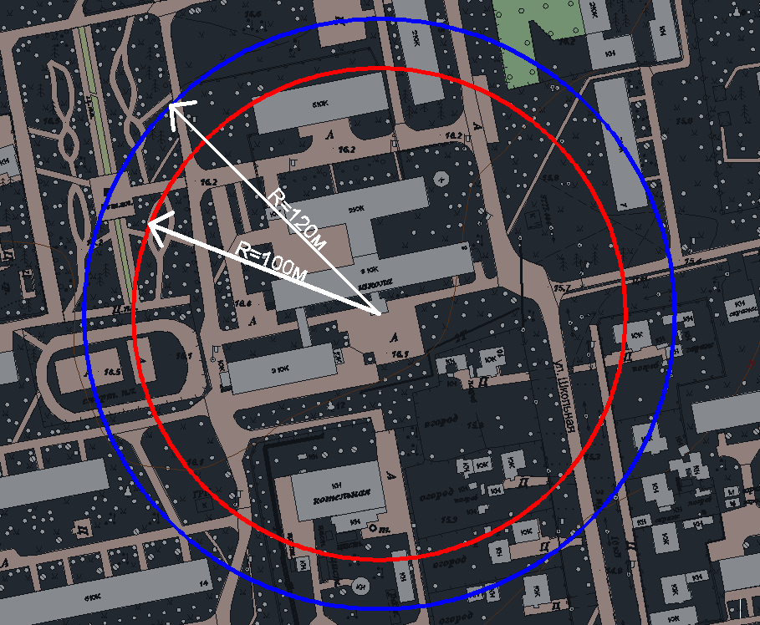

- границы прилегающих к некоторым организациям и объектам территорий, на которых не допускается розничная продажа алкогольной продукции

- границы прилегающих к некоторым организациям и объектам территорий, на которых не допускается розничная продажа алкогольной продукции при оказании услуг общественного питания

- границы обособленной территории некоторых организаций и объектов

Схема №8
Муниципальное бюджетное общеобразовательное учреждение «Школа-лицей №2»
города Армянска Республики Крым
г. Армянск, микрорайон имени генерала Васильева, д.14

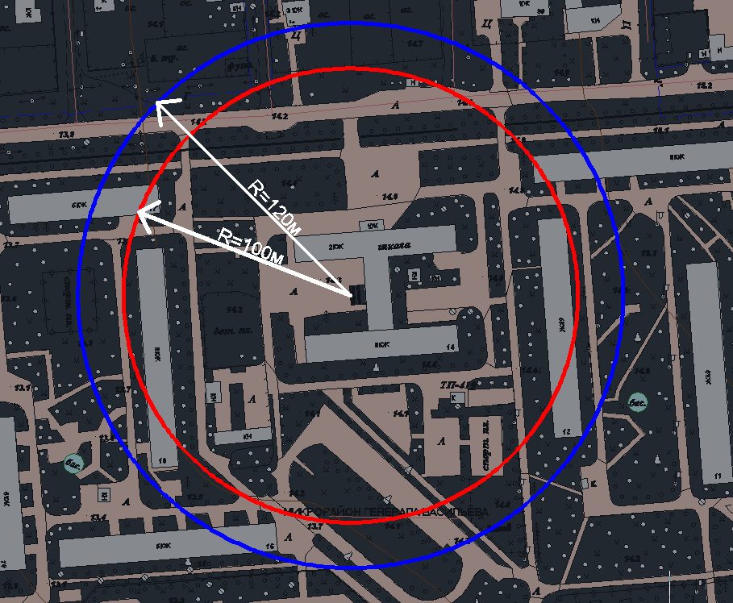

- границы прилегающих к некоторым организациям и объектам территорий, на которых не допускается розничная продажа алкогольной продукции

- границы прилегающих к некоторым организациям и объектам территорий, на которых не допускается розничная продажа алкогольной продукции при оказании услуг общественного питания

- границы обособленной территории некоторых организаций и объектов

Схема №9
Муниципальное бюджетное общеобразовательное учреждение «Школа-гимназия №3» города Армянска Республики Крым
г. Армянск, микрорайон имени генерала Корявко, д.10

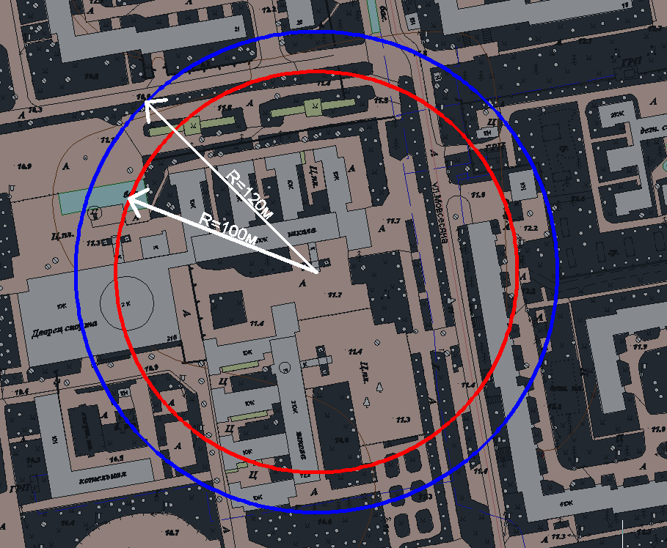

- границы прилегающих к некоторым организациям и объектам территорий, на которых не допускается розничная продажа алкогольной продукции

- границы прилегающих к некоторым организациям и объектам территорий, на которых не допускается розничная продажа алкогольной продукции при оказании услуг общественного питания

- границы обособленной территории некоторых организаций и объектов

Схема №10
Муниципальное бюджетное общеобразовательное учреждение
«Средняя общеобразовательная школа №4» города Армянска Республики Крым
г. Армянск, микрорайон имени генерала Корявко, д.12-а

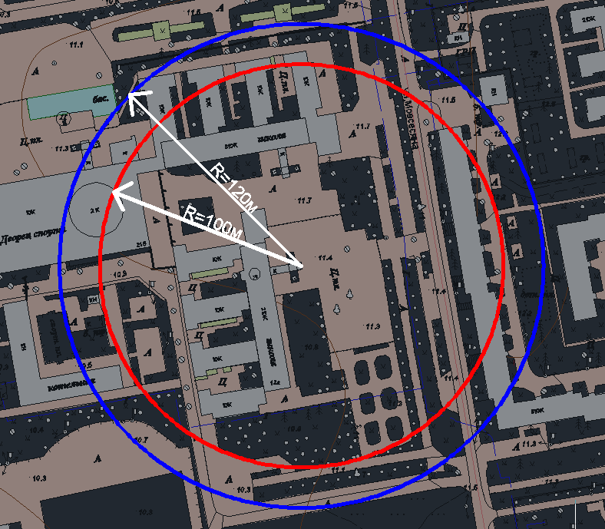

- границы прилегающих к некоторым организациям и объектам территорий, на которых не допускается розничная продажа алкогольной продукции

- границы прилегающих к некоторым организациям и объектам территорий, на которых не допускается розничная продажа алкогольной продукции при оказании услуг общественного питания

- границы обособленной территории некоторых организаций и объектов

Схема №11
Муниципальное бюджетное общеобразовательное учреждение «Специальная коррекционная школа №5» города Армянска Республики Крым
г. Армянск, ул. Гайдара, д.3-А

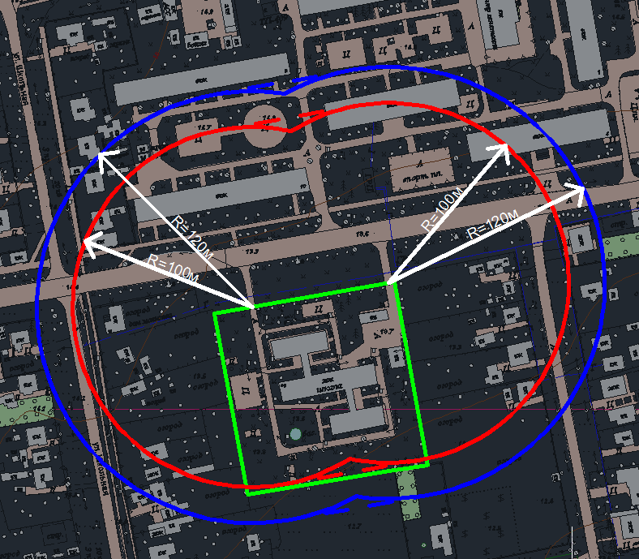

- границы прилегающих к некоторым организациям и объектам территорий, на которых не допускается розничная продажа алкогольной продукции
- границы прилегающих к некоторым организациям и объектам территорий, на которых не допускается розничная продажа алкогольной продукции при оказании услуг общественного питания

- границы обособленной территории некоторых организаций и объектов

Схема №12
Муниципальное бюджетное общеобразовательное учреждение «Перекопская средняя общеобразовательная школа №7» города Армянска Республики Крым
г. Армянск, с. Перекоп, ул. Театральная, д.1

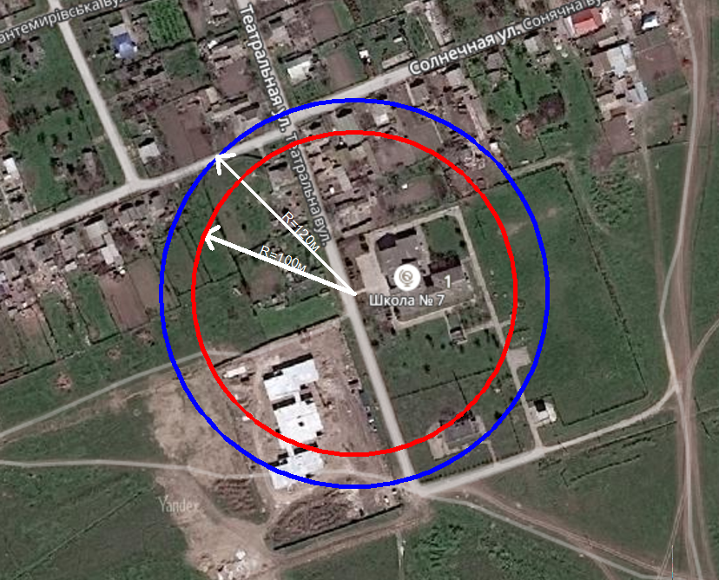

- границы прилегающих к некоторым организациям и объектам территорий, на которых не допускается розничная продажа алкогольной продукции

- границы прилегающих к некоторым организациям и объектам территорий, на которых не допускается розничная продажа алкогольной продукции при оказании услуг общественного питания

- границы обособленной территории некоторых организаций и объектов

Схема №13
Муниципальное бюджетное образовательное учреждение для детей дошкольного и младшего школьного возраста «Суворовская начальная школа - детский сад №6» города Армянска Республики Крым
г. Армянск, с. Суворово, ул. Октябрьская, д.45-А

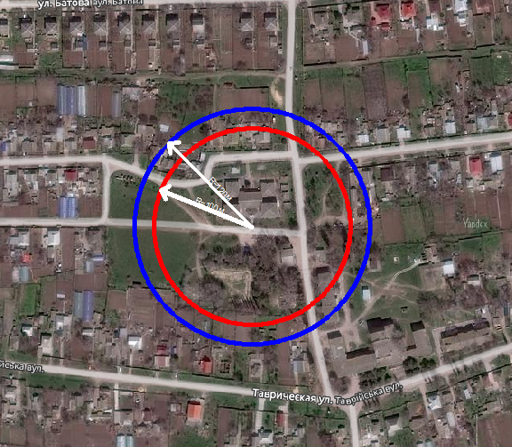

- границы прилегающих к некоторым организациям и объектам территорий, на которых не допускается розничная продажа алкогольной продукции

- границы прилегающих к некоторым организациям и объектам территорий, на которых не допускается розничная продажа алкогольной продукции при оказании услуг общественного питания

- границы обособленной территории некоторых организаций и объектов

Схема №14
Институт педагогического образования и менеджмента (филиал) Федерального государственного автономного образовательного учреждения высшего образования "Крымский федеральный университет им.В.И. Вернадского" в городе Армянске
г. Армянск, ул. Железнодорожная, д. 5

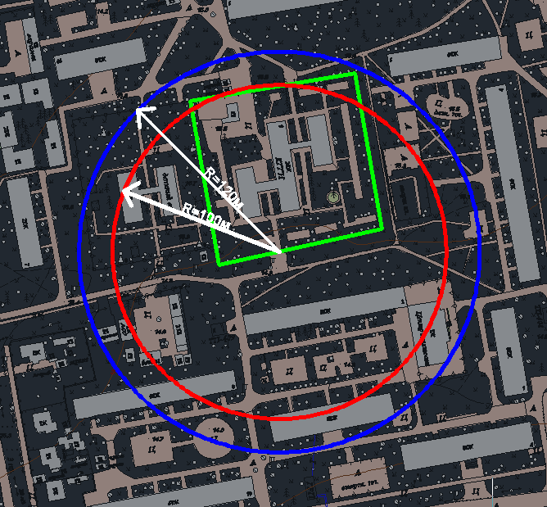

- границы прилегающих к некоторым организациям и объектам территорий, на которых не допускается розничная продажа алкогольной продукции
- границы прилегающих к некоторым организациям и объектам территорий, на которых не допускается розничная продажа алкогольной продукции при оказании услуг общественного питания

- границы обособленной территории некоторых организаций и объектов

Схема №15
Государственное бюджетное профессиональное образовательное учреждение Республики Крым "Армянский колледж химической промышленности"
г. Армянск, ул. Больничная, д. 2

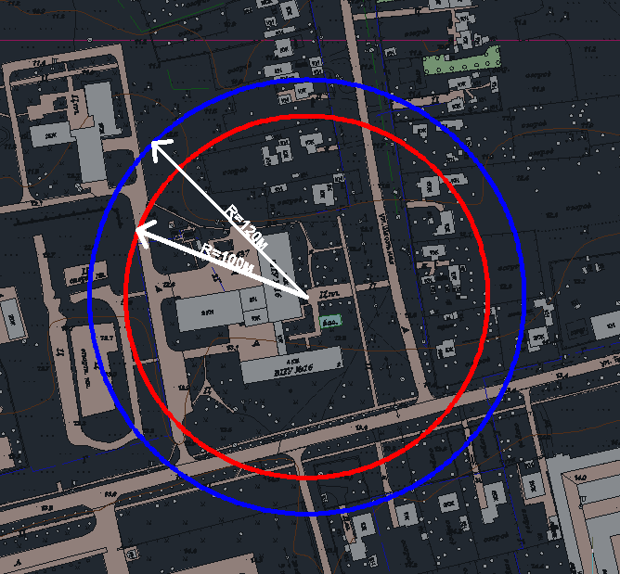

- границы прилегающих к некоторым организациям и объектам территорий, на которых не допускается розничная продажа алкогольной продукции

- границы прилегающих к некоторым организациям и объектам территорий, на которых не допускается розничная продажа алкогольной продукции при оказании услуг общественного питания

- границы обособленной территории некоторых организаций и объектов

Схема №16
Государственное бюджетное профессиональное образовательное учреждение Республики Крым "Армянский колледж химической промышленности"
г. Армянск, ул. Симферопольская, д.25

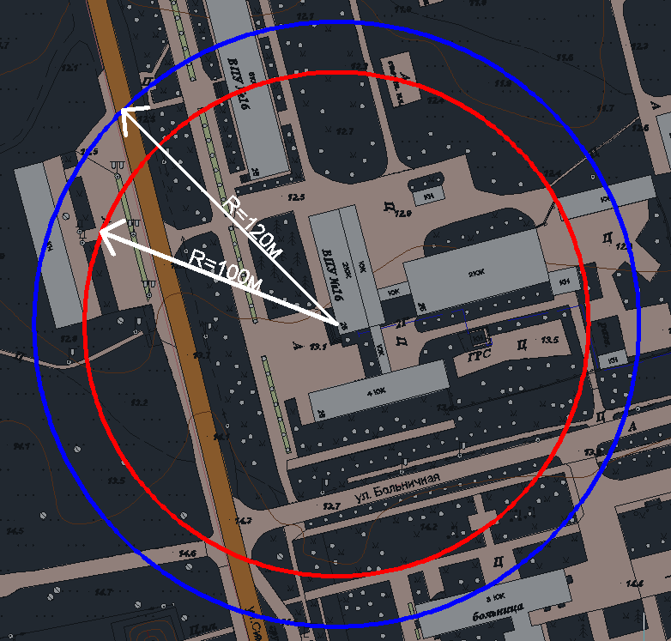

- границы прилегающих к некоторым организациям и объектам территорий, на которых не допускается розничная продажа алкогольной продукции
- границы прилегающих к некоторым организациям и объектам территорий, на которых не допускается розничная продажа алкогольной продукции при оказании услуг общественного питания

- границы обособленной территории некоторых организаций и объектов

Схема №17
Муниципальное бюджетное учреждение дополнительного образования «Детская школа искусств» города Армянска Республики Крым
г. Армянск, ул. Иванищева, д.7

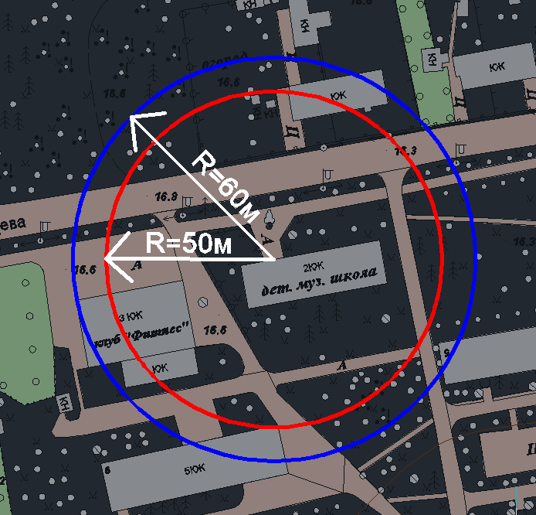

- границы прилегающих к некоторым организациям и объектам территорий, на которых не допускается розничная продажа алкогольной продукции
- границы прилегающих к некоторым организациям и объектам территорий, на которых не допускается розничная продажа алкогольной продукции при оказании услуг общественного питания

- границы обособленной территории некоторых организаций и объектов

Схема №18
Муниципальное бюджетное образовательное учреждение дополнительного образования «Центр детского и юношеского творчества» города Армянска Республики Крым
г. Армянск, микрорайон имени генерала Васильева, д.29

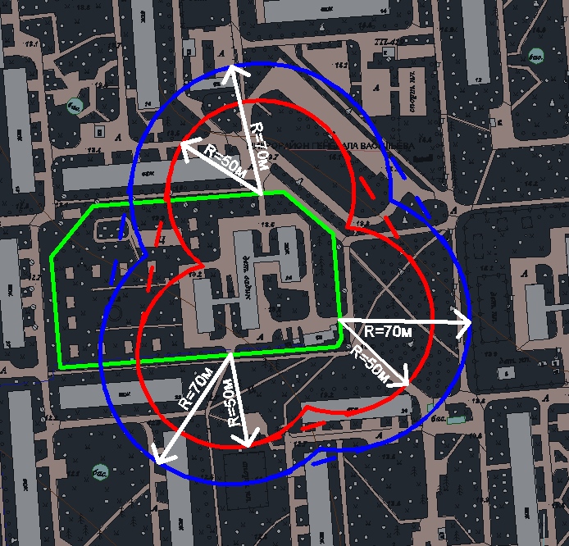

- границы прилегающих к некоторым организациям и объектам территорий, на которых не допускается розничная продажа алкогольной продукции
- границы прилегающих к некоторым организациям и объектам территорий, на которых не допускается розничная продажа алкогольной продукции при оказании услуг общественного питания

- границы обособленной территории некоторых организаций и объектов

Схема №19
Муниципальное бюджетное образовательное учреждение дополнительного образования «Детско-юношеская спортивная школа» города Армянска Республики Крым
г. Армянск, микрорайон имени генерала Корявко, д.21-б

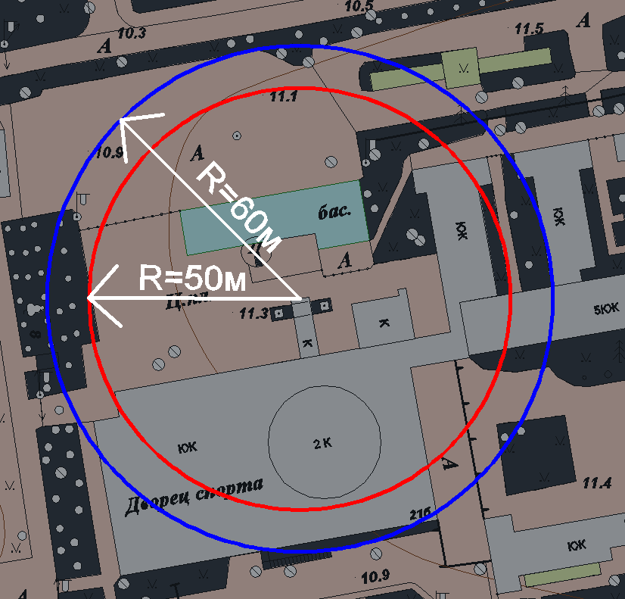

- границы прилегающих к некоторым организациям и объектам территорий, на которых не допускается розничная продажа алкогольной продукции

- границы прилегающих к некоторым организациям и объектам территорий, на которых не допускается розничная продажа алкогольной продукции при оказании услуг общественного питания

- границы обособленной территории некоторых организаций и объектов

Схема №20
Государственное бюджетное учреждение здравоохранения «Центральная городская больница г. Армянска»
г. Армянск, ул. Больничная, д.1

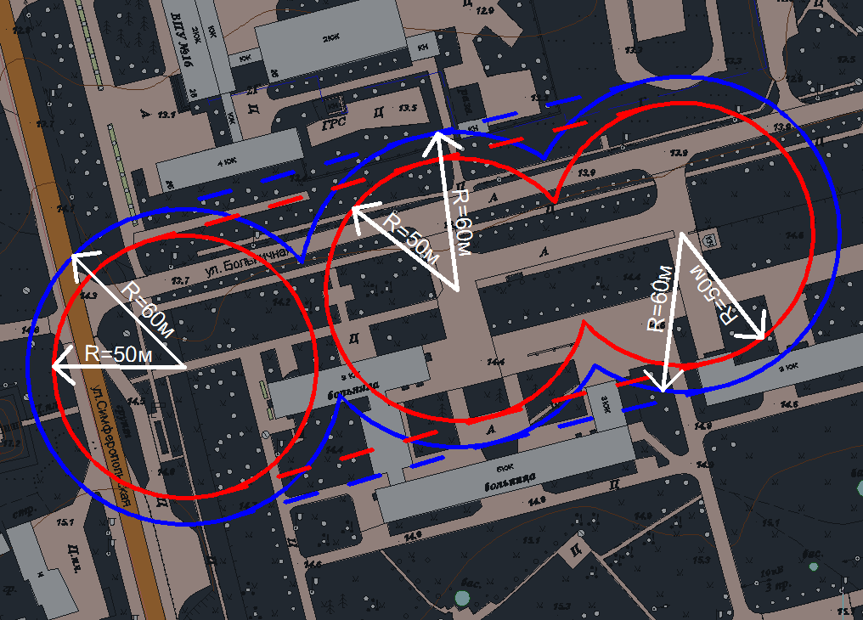

- границы прилегающих к некоторым организациям и объектам территорий, на которых не допускается розничная продажа алкогольной продукции

- границы прилегающих к некоторым организациям и объектам территорий, на которых не допускается розничная продажа алкогольной продукции при оказании услуг общественного питания

- границы обособленной территории некоторых организаций и объектов

Схема №21
Государственное бюджетное учреждение здравоохранения «Центральная городская больница г. Армянска» Стоматологическая поликлиника
г.Армянск, микрорайон им. генерала Корявко, д.12

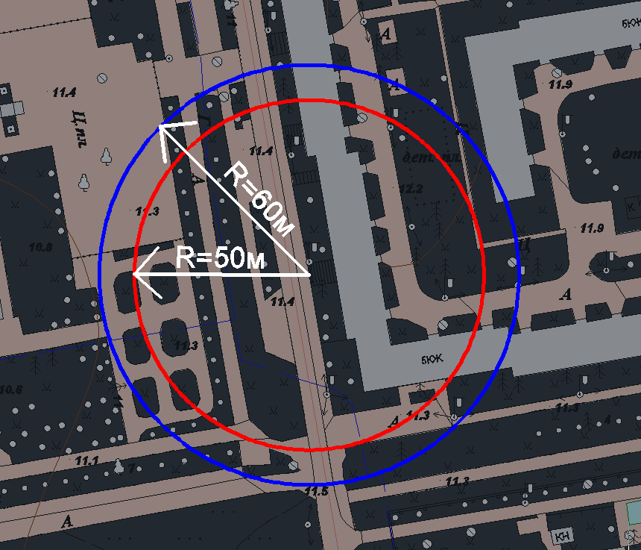

- границы прилегающих к некоторым организациям и объектам территорий, на которых не допускается розничная продажа алкогольной продукции

- границы прилегающих к некоторым организациям и объектам территорий, на которых не допускается розничная продажа алкогольной продукции при оказании услуг общественного питания

- границы обособленной территории некоторых организаций и объектов

Схема №22
Стадион «Химик»
г. Армянск, ул. Симферопольское шоссе, д.6

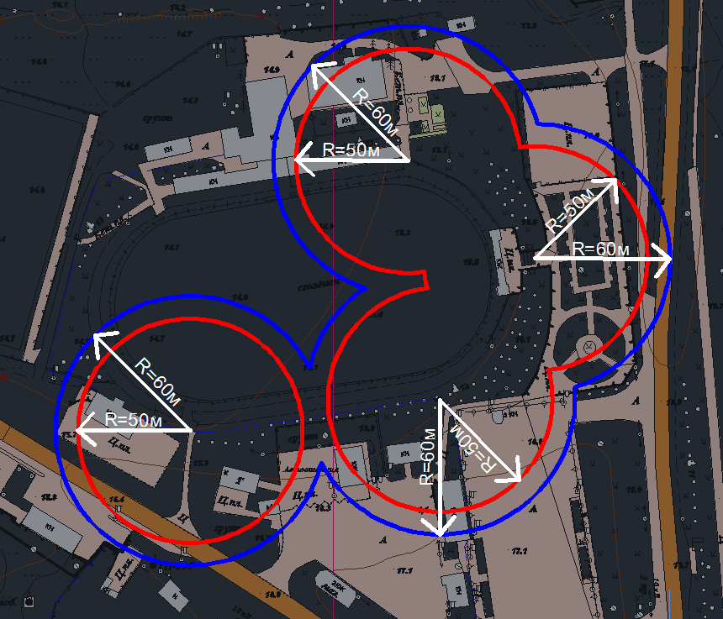

- границы прилегающих к некоторым организациям и объектам территорий, на которых не допускается розничная продажа алкогольной продукции

- границы прилегающих к некоторым организациям и объектам территорий, на которых не допускается розничная продажа алкогольной продукции при оказании услуг общественного питания

- границы обособленной территории некоторых организаций и объектов

Схема №23
Стадион «Юность»
г. Армянск, микрорайон им. генерала Корявко район, д. 21 Б

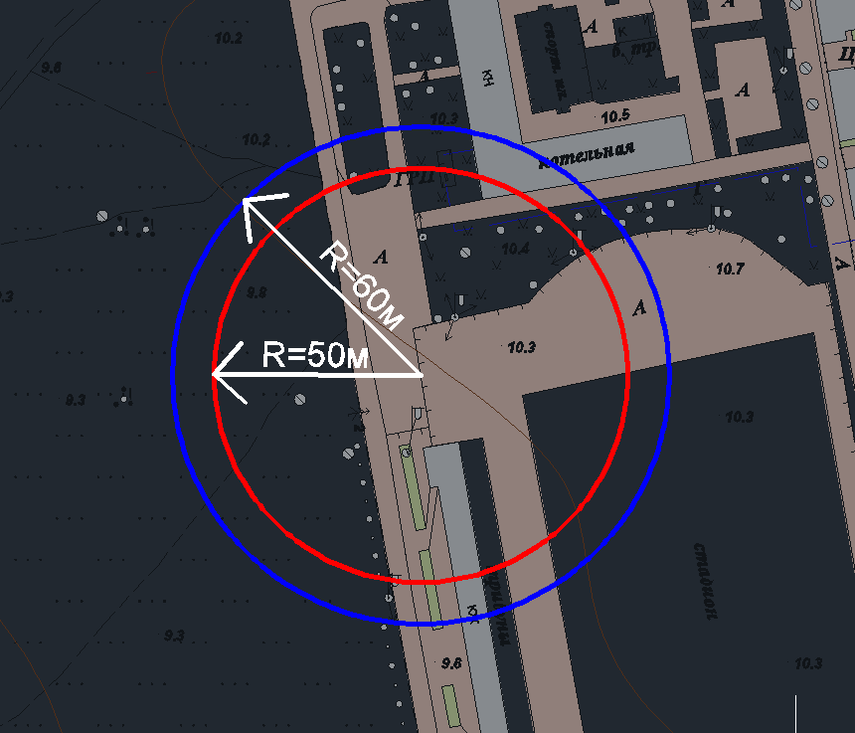

- границы прилегающих к некоторым организациям и объектам территорий, на которых не допускается розничная продажа алкогольной продукции
- границы прилегающих к некоторым организациям и объектам территорий, на которых не допускается розничная продажа алкогольной продукции при оказании услуг общественного питания

- границы обособленной территории некоторых организаций и объектов

Схема №24
Автостанция
г.Армянск, ул. Симферопольское шоссе, д.10

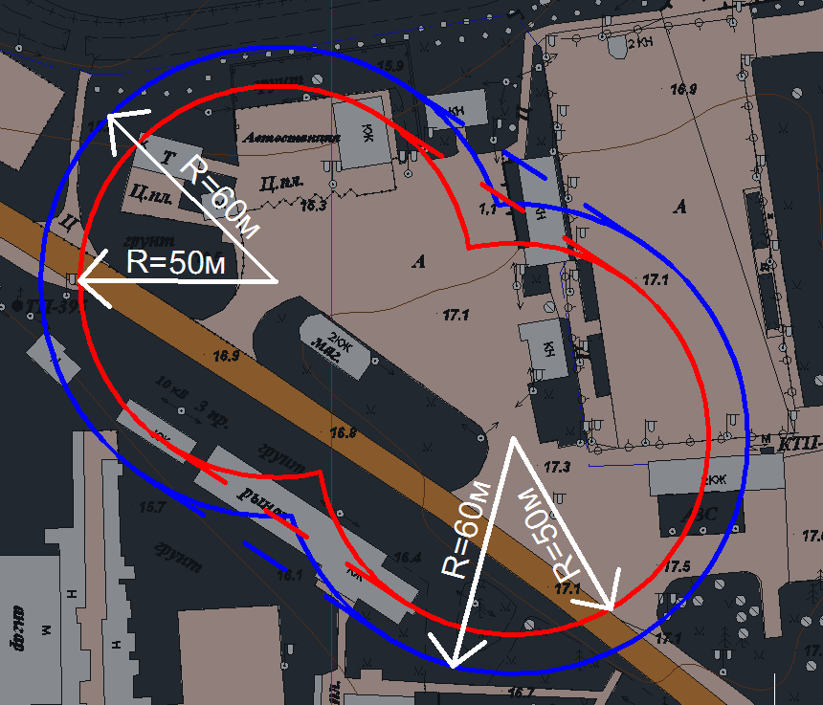

- границы прилегающих к некоторым организациям и объектам территорий, на которых не допускается розничная продажа алкогольной продукции

- границы прилегающих к некоторым организациям и объектам территорий, на которых не допускается розничная продажа алкогольной продукции при оказании услуг общественного питания

- границы обособленной территории некоторых организаций и объектов

Схема №25
Железнодорожный вокзал
г.Армянск, ул. Железнодорожная, д.1

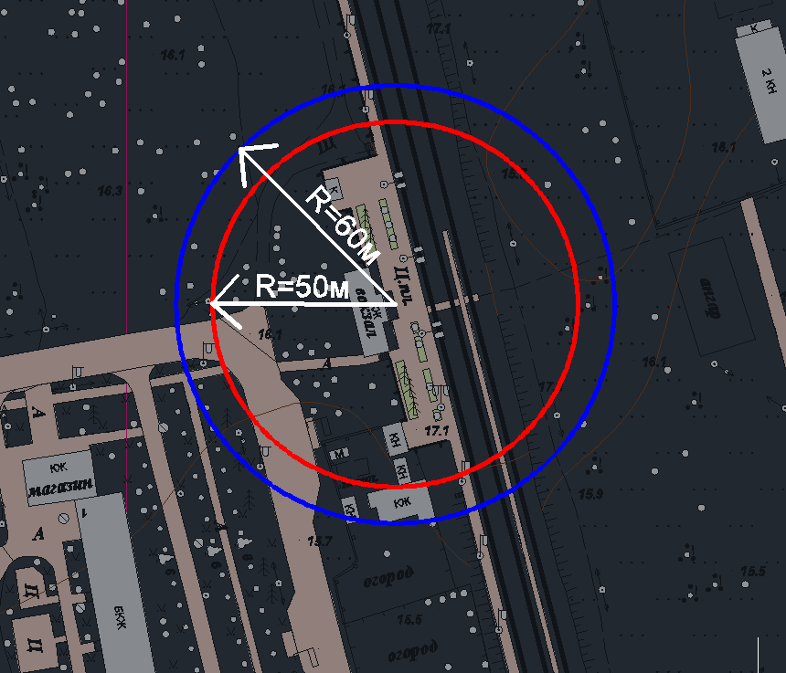

- границы прилегающих к некоторым организациям и объектам территорий, на которых не допускается розничная продажа алкогольной продукции

- границы прилегающих к некоторым организациям и объектам территорий, на которых не допускается розничная продажа алкогольной продукции при оказании услуг общественного питания

- границы обособленной территории некоторых организаций и объектов

Схема №26
АЗС №66 Общество с ограниченной ответственностью «Торговый дом «ТЭС»
г.Армянск, Симферопольское шоссе, 14

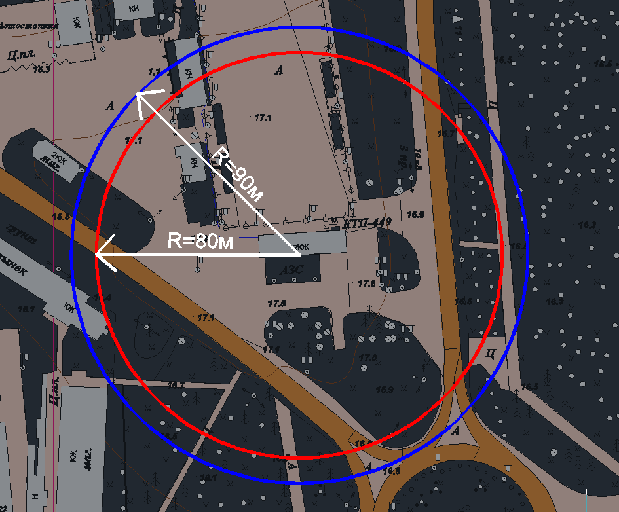

- границы прилегающих к некоторым организациям и объектам территорий, на которых не допускается розничная продажа алкогольной продукции

- границы прилегающих к некоторым организациям и объектам территорий, на которых не допускается розничная продажа алкогольной продукции при оказании услуг общественного питания

- границы обособленной территории некоторых организаций и объектов

Схема №27
АЗС №72 Общество с ограниченной ответственностью «КЕДР»
г. Армянск, Херсонское шоссе, 1

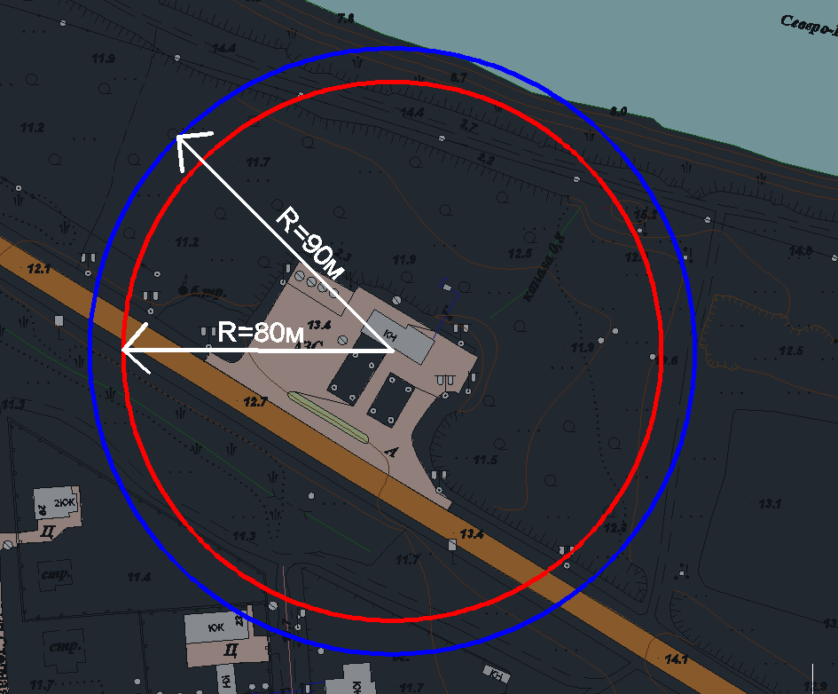

- границы прилегающих к некоторым организациям и объектам территорий, на которых не допускается розничная продажа алкогольной продукции

- границы прилегающих к некоторым организациям и объектам территорий, на которых не допускается розничная продажа алкогольной продукции при оказании услуг общественного питания

- границы обособленной территории некоторых организаций и объектов

Схема №28
АЗС «Армянск-36» Общество с ограниченной ответственностью
«Компания Развитие Сервис»
г. Армянск, ул. Симферопольская, 14

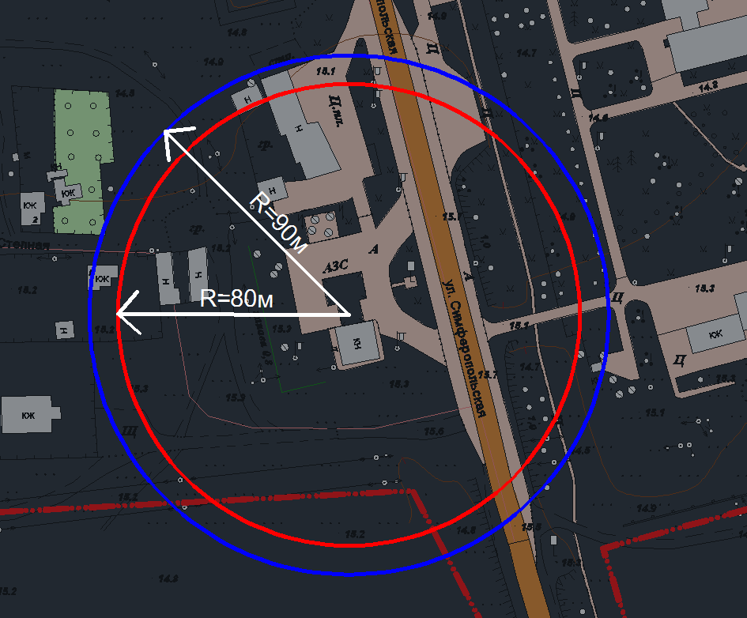

- границы прилегающих к некоторым организациям и объектам территорий, на которых не допускается розничная продажа алкогольной продукции

- границы прилегающих к некоторым организациям и объектам территорий, на которых не допускается розничная продажа алкогольной продукции при оказании услуг общественного питания

- границы обособленной территории некоторых организаций и объектов

Заместитель
главы администрации А.А.Черненко

Начальник
отдела экономического развития А.М.Сажина

